1、首先要用CDK编译一下flash_download项目工程，只需要build一下即可；

2、在需要下载版本文件的工程中，项目配置如下图：

a.配置连接脚本文件

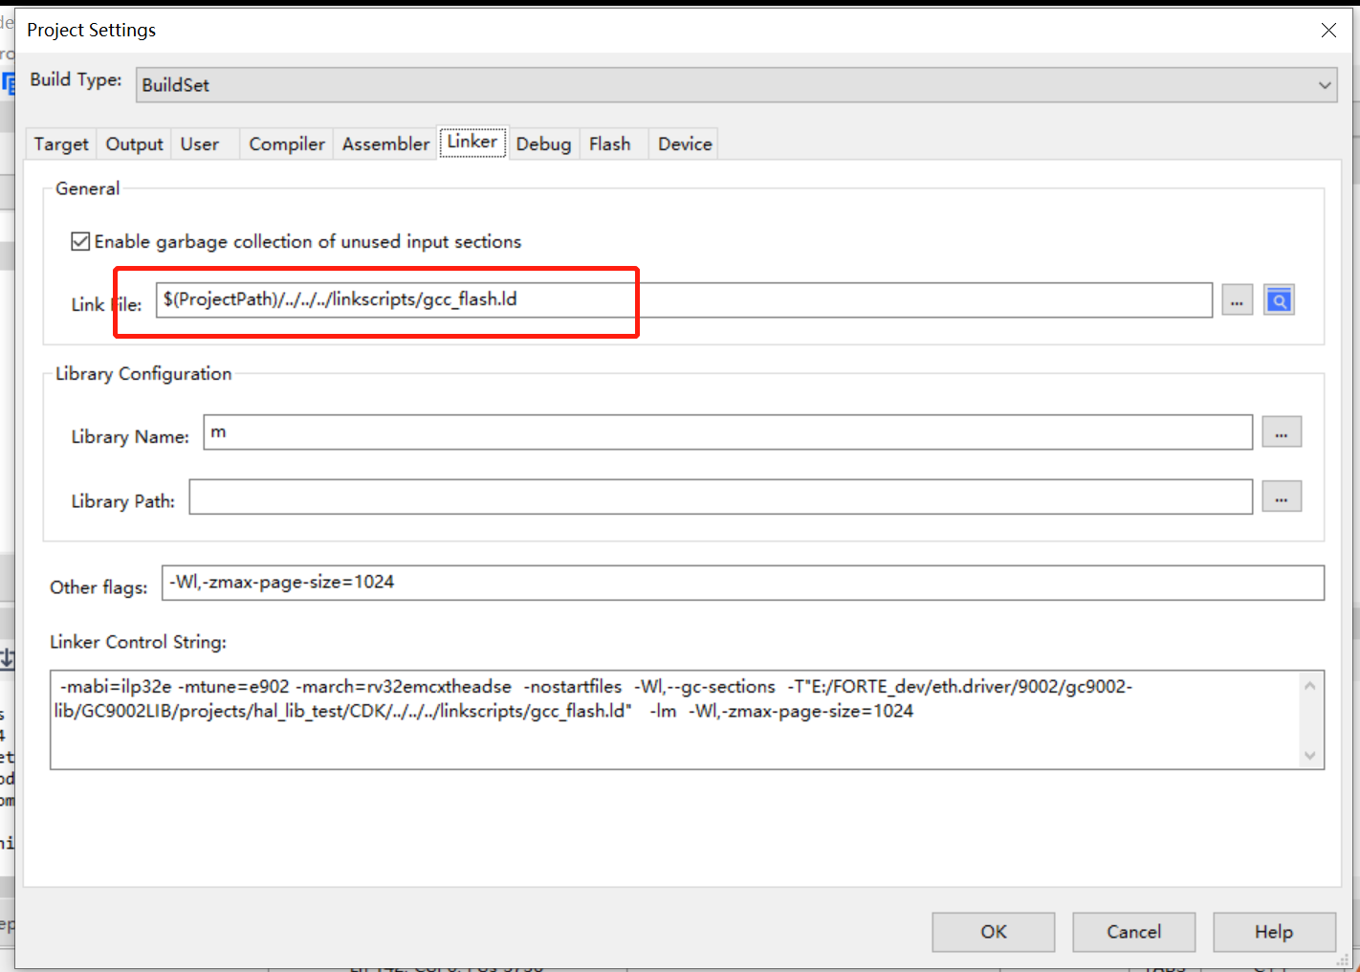

b.配置debug选项

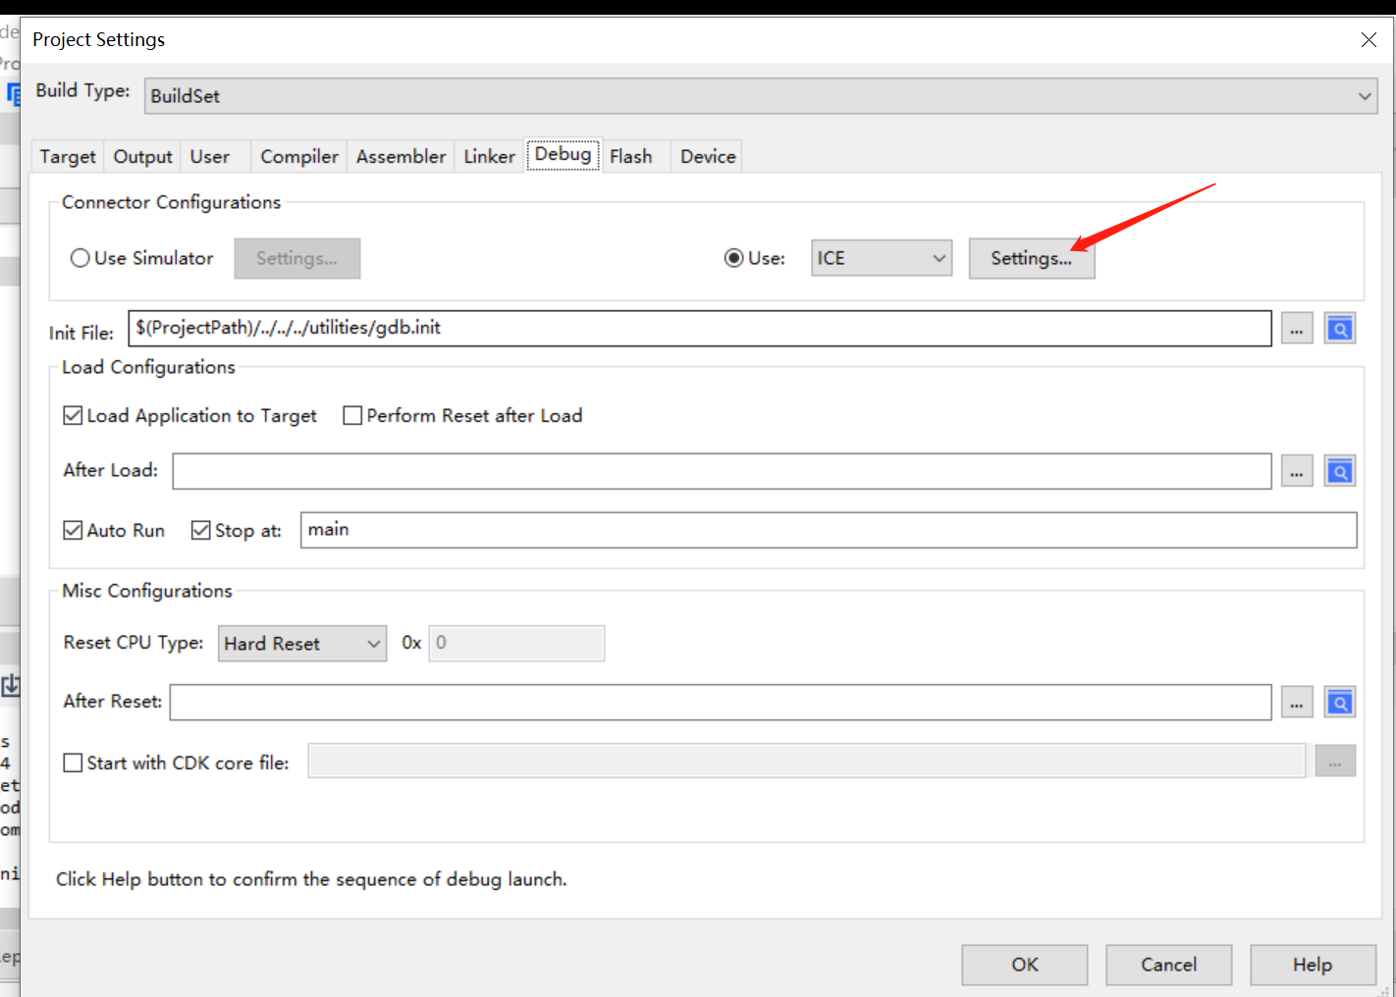

c.勾选download to flash选项

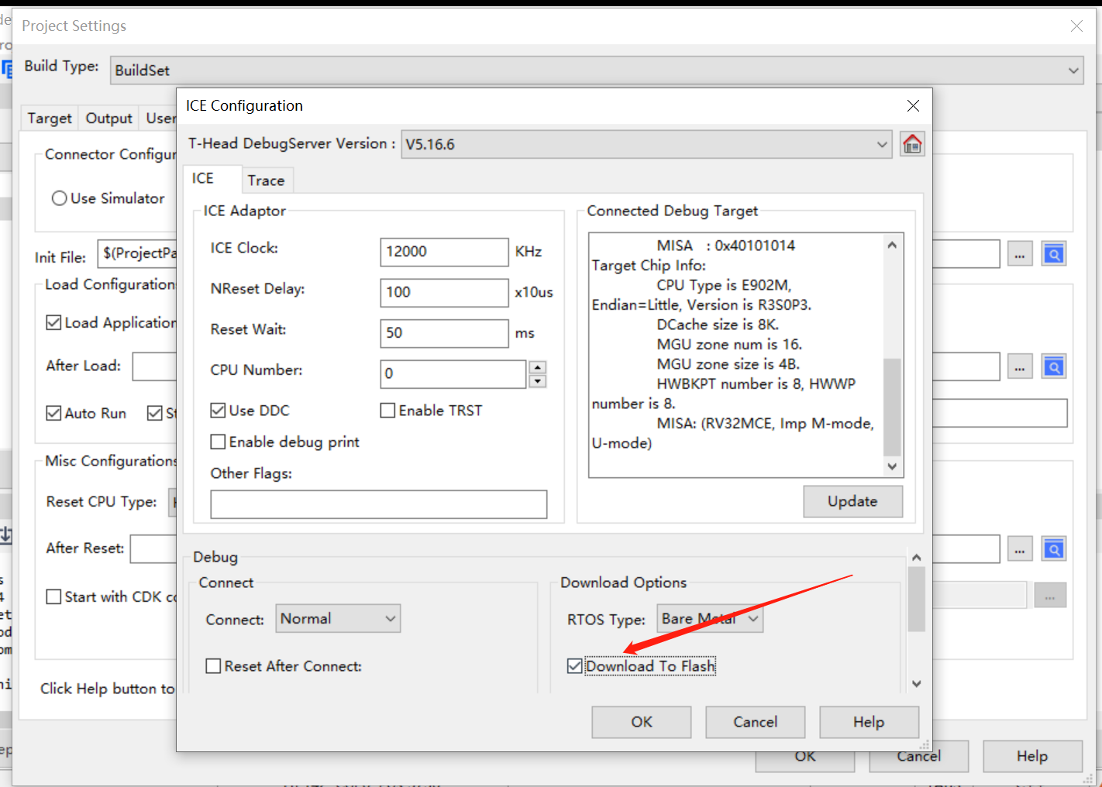

d.配置flash各项配置，如果烧写的二进制文件为本项目编译文件，该选项保持默认不变。如果要烧写的二进制文件不是当前项目内容，需要更换Init File选项为flash_sxw.init，同时也需要把flash_sxw.init文件的filename（如下红色部分）选项改为你要烧写的bin文件名；默认flash_sxw.init的内容如下：

download bin verify=no address=0x08000000 $(ProjectPath)/Obj//GC9002LIB_0x8000000.bin

